Concours « FFJD 2008 »

Complément

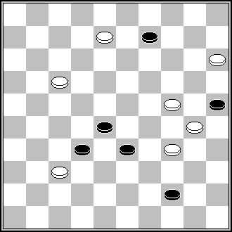  A 105 | 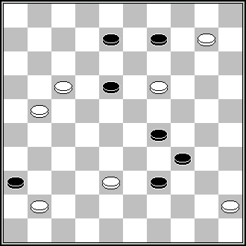  A 106 | 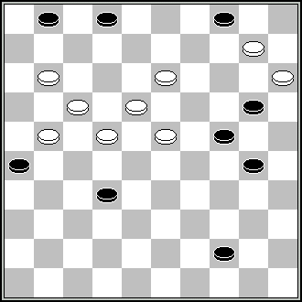  B 105 | 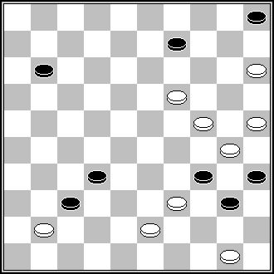  B 106

A 105. 3,46(49A)12(39,3B)14,24,24 + A) (50)11(45)6,24,28,1 +
B) (8)46-19(39)16(44)49,44,24 +
A 106. 5,40,17(14A)3,50 + A) (10)44,50 +

B 105. 8,9,7,19,4,24(30A)35 + A) (18)10(33B)4(23)10(29)15(34)38(40)33(45)50 +
B) (32)4(23)15(37)10(41/42)46/48 +
B 106. 44,33,3,10(46A)25,5 + A) (14)19 5 +

